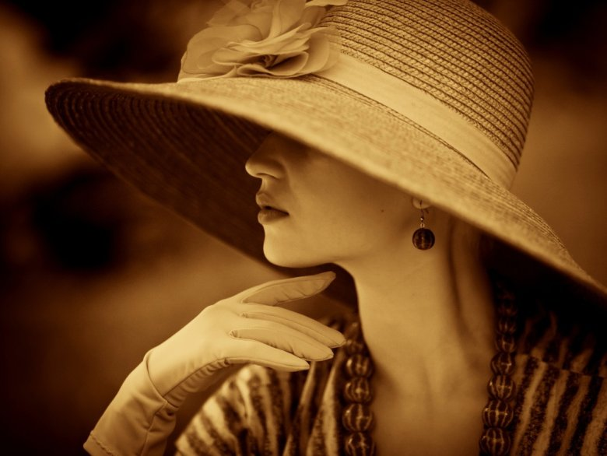

Уважаемые члены профсоюза Белоярской районной организации Профсоюза работников народного образования и науки РФ!
Белоярская районная организация профсоюза объявляет конкурс накануне Праздника Весны и 8 Марта. «Учитель - женщина в шляпке».
Учитель – женщина – это обаяние, стиль, нежность, строгость.
Члены первичной профсоюзной организации! Выберите 2 представительниц от своей группы, участниц конкурса. Представьте 2 фотографии 2 женщин, членов профсоюза, – в шляпке. Для этого найдите шляпки. Определитесь с натурой и местом фотографирования. Выберите костюмы под шляпку. Сделайте хорошие фотографии и подпишите их так. В формате word. Отдельно от фотографии!!!
Образец. Иванова Мария Ивановна. Учитель истории Белоярской средней школы № 1. Год рождения – 1962. Член профсоюза с 2015 года. Мир увлечений – фотография, путешествия, чтение, живопись.
Фотографию на конкурс отправляете на электронную почту gallud1@mail.ru. Фото представляете только в формате jpeg. 03 марта!!!
Далее комиссия присваивает фотографии конкурсанта номер, определяет номинацию для участия в конкурсе.
Очарование
Улыбка
Загадочность
Изящество
Жизнерадостность и др.
5-6 марта в группе «Белоярская районная организация профсоюза» ВКонтакте идет голосование.
Голосование прекращается 06 марта в 23.59 час. Комиссия подводит итоги по количеству набранных голосов по номинациям.
8 Марта узнаем результаты и поздравляем победителей.
Победительниц ждут сюрпризы.
Ждем ваших публикаций.

Президиум Белоярской районной организации Профсоюза
06.02.2022

